

Tirocinio Formativo e di Orientamento

*Corso di Laurea Magistrale in Scienze Pedagogiche*

*Dipartimento di Scienze Umane per la Formazione “Riccardo Massa”*

*Università degli Studi di Milano – Bicocca*

**Workshop anno accademico 2023/24**

## ***Il pedagogista in libera professione: un esempio di metodologia nell’incontro con la scuola***

## 

25/11/2023, Università degli Studi di Mialno-Bicocca

*Conduttrice*

Dott.ssa Vanessa Ferro, “Edu-Care” studio consulenza pedagogica

*Partecipanti*

Acquistapace Sophia

Bogdan Raluca

Colombo Ester Annagrazia

Colturi Alessia

De Pasquale Irene Silvia

Girelli Silvio

Grillo Simona

Maggio Valentina

Miceli Giulia

Piredda Giulia

Spada Camilla Michela

Il presente elaborato raccoglie i principali contenuti che sono stati trattati all’interno del Workshop, che si è aperto con una presentazione reciproca, in primis, della conduttrice e, successivamente, di ogni partecipante che ha portato al gruppo le proprie aspettative, attese ed esperienze e quindi raccontato qualcosa di sé.

La dott.ssa Ferro ha esposto il suo percorso professionale mettendo in pratica le stesse strategie che utilizza nel suo lavoro quotidiano di pedagogista. Ad esempio, ci ha mostrato una mappa concettuale, da lei preparata accuratamente, inerente la figura del libero professionista, che mostra l’importanza della documentazione; inoltre si è rivolta al gruppo in maniera empatica modulando il workshop partendo dalle nostre considerazioni.

In particolare, in questa sede, vengono affrontati ed esplicitati i seguenti temi, utilizzando due chiavi di lettura differenti, una strettamente legata ai contenuti esplicitati, l’altra dedotta da una riflessione metacognitiva successiva:

* il ruolo del pedagogista in libera professione;
* il pedagogista in libera professione nel rapporto con un servizio educativo: la scuola;
* gioco di ruolo rispetto ad una situazione concreta proposta dalla Dott.ssa Ferro: il pedagogista tra scuola e famiglia;
* riflessioni finali e collegamenti teorici su quanto emerso nel corso dell’incontro ed in connessione con la figura professionale di secondo livello.

L’incontro ha preso il via con una presentazione professionale della conduttrice, la quale ha definito la sua formazione e le sue esperienze lavorative che le hanno consentito di costruirsi una posizione da libera professionista. È proprio su questo punto che si è concentrata la prima parte dell’incontro. È stata promossa, infatti, una riflessione approfondita sulla *dignità*, sul rilievo di questa professione, al pari di altre figure notoriamente più riconosciute (psicologo e logopedista). Infatti, il pedagogista deve essere abile a conquistarsi uno spazio suo e una stima da parte di tutti gli attori della rete con la quale si interfaccia. A tal proposito la dottoressa ci ha mostrato un’immagine esemplificativa delle modalità di approccio dell’obiettivo (Figura 1): percorrere una scala e trovare la chiave per aprire e per aprirsi a nuove opportunità.



*Figura 1. Facsimile dell’immagine proposta dalla Dott.ssa Ferro*

Il riconoscimento del suo valore professionale dipende sia dalla formazione acquisita negli anni sia da strumenti intellettuali ed esperienziali.

Al fine di dare valore alla professione è una buona prassi: far riferimento a un’associazione di categoria, aprire una Partita Iva per praticare in libera professione e stipulare un'assicurazione a propria tutela. Tali elementi possono rientrare in una metaforica **cassetta degli attrezzi** (Figura 2) che si arricchisce ulteriormente grazie alle esperienze formali, informali e non formali (Scribner & Cole, 1973).

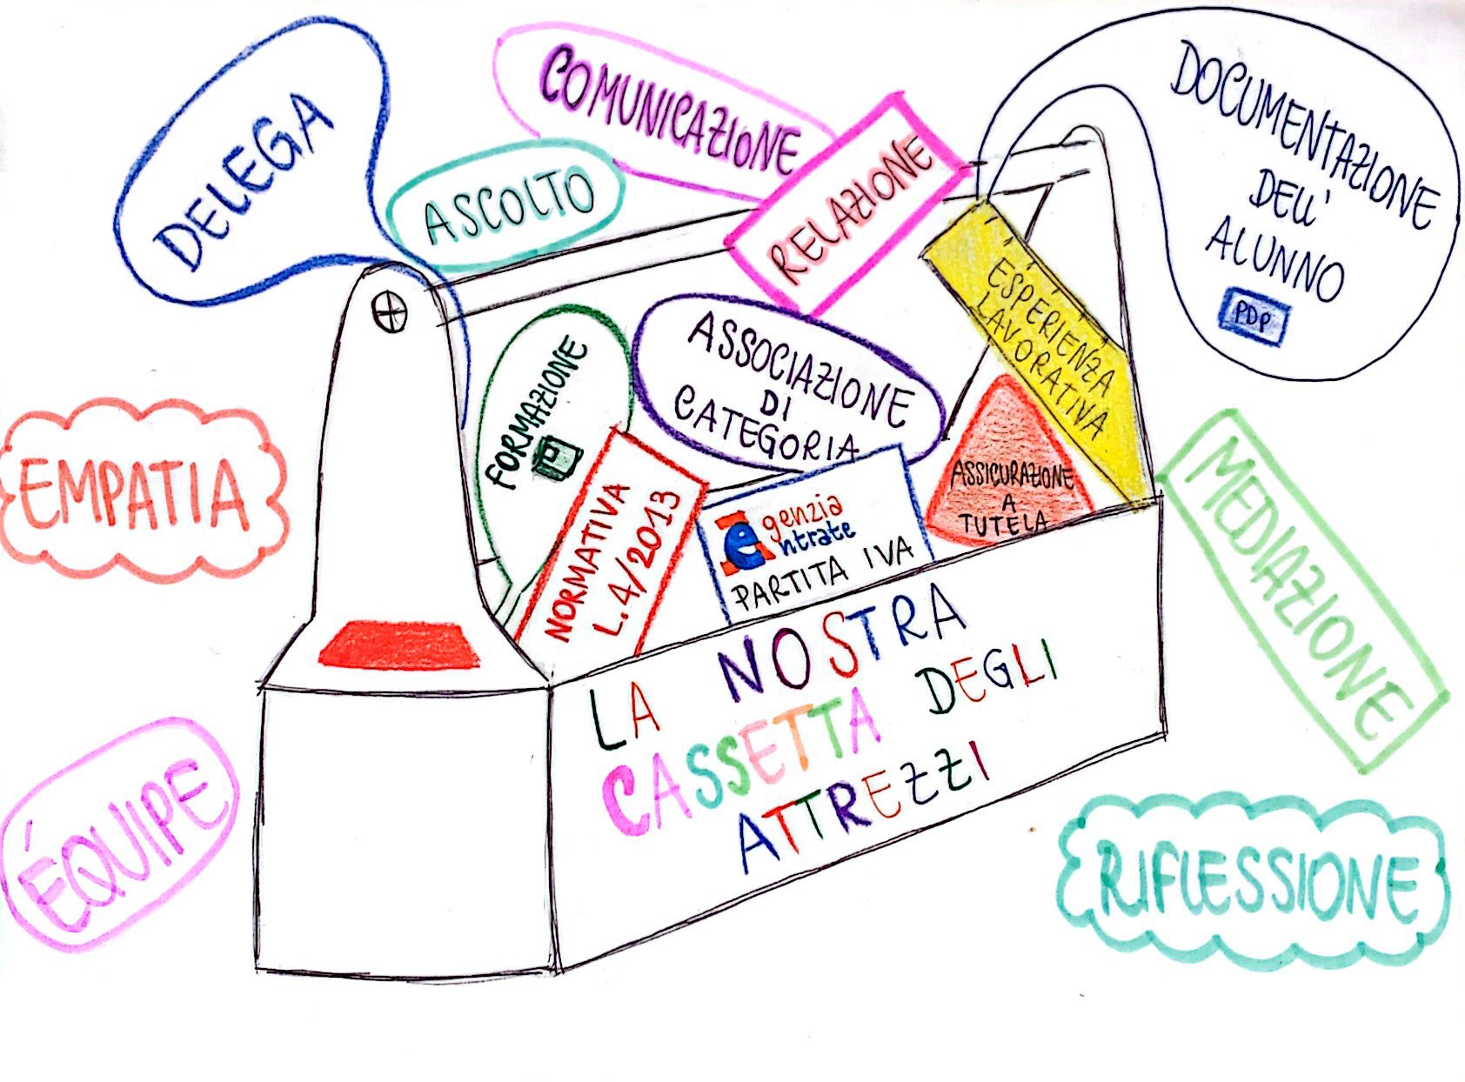  
*Figura 2*. *La cassetta degli attrezzi del pedagogista*

All’interno di essa deve trovare spazio anche la normativa (Legge 4/2013[1]) che definisce il pedagogista come libero professionista, nonché le varie normative dei servizi con cui si interfaccia.

A tal proposito abbiamo simulato attraverso un role playing in plenaria, una situazione di confronto tra pedagogista ed insegnanti all’interno di una scuola primaria e i professori di una scuola secondaria di primo grado. Attraverso questa esperienza, abbiamo avuto modo di sperimentare come l’entrare in relazione contempli diverse fasi delicate alle quali bisogna prestare accurata attenzione. Il primo contatto non deve essere sottovalutato, bisogna saper comunicare in modo chiaro, garbato, formale per consentire l’avvio di uno scambio che ingaggi l’altro nell’incontro. Ci siamo, quindi, sperimentati nella stesura di una prima lettera di presentazione (Figura 3).

|  |
| --- |
| Gentile Dott. *, referente del plesso *  sono la dott.ssa *, la pedagogista che ha ricevuto la presa di carico da parte della famiglia *, di cui per il figlio * della classe * è attivo un percorso di supporto pedagogico didattico extrascolastico circa il suo disturbo dell’apprendimento.  Ci terrei a confrontarmi di persona con Lei, secondo le sue disponibilità e con le sue indicazioni. Qualora fosse per lei preferenziale accordarmi già il colloquio con il coordinatore, mi atterrò alla pratica indicata.  In attesa di un gentile riscontro,  porgo Cordiali Saluti.  Dott.*  Numero telefono  Mail  Sito web  P.IVA |

*Figura 3. Email scritta durante il role playing*

Il passo successivo riguarda il primo colloquio in presenza con gli insegnanti di riferimento. Anche questa fase, così come i momenti di confronto successivi, richiedono preparazione, attenzione e competenza. Affinché il colloquio sia efficace è necessario disporre di tutta la documentazione relativa al progetto pedagogico/didattico in essere e alla qualifica professionale.

Ci è stato richiesto di rappresentare due situazioni antitetiche, sia un’insegnante disponibile e collaborante, sia un’insegnante ostico e recalcitrante nei confronti del pedagogista.

Questa esperienza ha suscitato in noi “attori” diverse riflessioni rispetto all’ascolto e al dialogo: quando il proprio interlocutore è una persona aperta al confronto la comunicazione è più fluida, ci si sente a proprio agio e si creano le condizioni per lavorare in modo funzionale; questo invece non avviene quando ci si interfaccia con figure più reticenti, con un senso di sfiducia. In queste situazioni è necessario agire le competenze comunicative attinte dalla teoria e dall’esperienza personale, con la consapevolezza che non esiste una comunicazione buona in assoluto, bisogna costruirla in modo dinamico nel qui ed ora. In questi momenti di confronto, che rientrano nel lavoro educativo di secondo livello, risulta, quindi, importante non sostituirsi all’altro e favorire la sua partecipazione mediante l’utilizzo dell’ascolto attivo ​​(Rogers, 1951).

Per costruire l’interazione è importante gestire la propria corporeità, la prossemica e il linguaggio non verbale, con la consapevolezza che questi ultimi impattano sull’altro in maniera più determinante nella costruzione del giudizio. Nello specifico, per quanto riguarda la prossemica, spazio e distanza si muovono in un costante movimento di avvicinamento ed allontanamento alla ricerca di un equilibrio omeostatico. A tal proposito, Bertalanffy parla di omeostasi come stato stazionario di un sistema, in cui l’equilibrio non è mai fisso ma sempre soggetto a retroazioni e amplificazioni delle differenze (Bertalanffy, in Formenti, 2012). Così all’interno di un confronto è importante per il pedagogista stare nella *danza relazionale* (*ibidem*).

Anche il canale non verbale partecipa in modo attivo e autonomo alla produzione del significato di una comunicazione. Genera e sviluppa l’interazione con gli altri mediante il contatto visivo e il sorriso. Al tempo stesso, è efficace nel cambiare una relazione in corso. Il mutamento psicologico delle relazioni passa in modo prevalente attraverso il cambiamento dei segnali non verbali che alimentano e regolano le relazioni stesse.

Il cambiamento dei gesti, dello sguardo, della qualità della voce è conforme e proporzionale con la modificazione di un certo tipo di relazione (Anolli, 2002). Quando, infatti, il professionista si trova in una situazione sfidante e complessa, occorre modulare l’approccio in modo da orientare la relazione, nuovamente, in un senso collaborativo ed efficace in linea con l’obiettivo iniziale. Per imparare ad assumere questa postura, bisogna accogliere l’altro, anche nelle sue fatiche, gestendo l’imprevisto con spirito proattivo. La stessa conduttrice ci ha mostrato questo aspetto nella pratica, modulando il suo intervento a partire dalle nostre esperienze ed aspettative, condivise all’inizio dell’incontro.

Inoltre, un pedagogista deve avere il coraggio di ammettere i propri limiti di fronte agli innumerevoli quesiti che si presentano nella sua professione. Ad esempio, se un genitore chiede informazioni rispetto a un argomento che non si conosce o non si è approfondito abbastanza, bisogna avere l’onestà di dichiararlo. Da qui la necessità e la scelta del pedagogista di continuare a formarsi, mantenendo uno spirito di ricerca e di curiosità, e di far parte di una rete di esperti con competenze complementari con cui confrontarsi.

Partecipare a questo laboratorio ci ha dato la possibilità, in primo luogo, di ampliare le nostre conoscenze riguardo al ruolo e alle competenze del pedagogista in libera professione, ma anche di poter capire il servizio presso cui svolgere la ricerca sul campo prevista dal Tirocinio Formativo di Orientamento: studi privati di consulenza pedagogica o diversi enti.

In conclusione, il pedagogista nel suo ruolo di mediatore educe i punti di forza dei vari interlocutori e del contesto di azione, per farsi garante della reale partecipazione attiva di tutti gli attori in vista di una finalità condivisa. Infatti, come afferma Mortari:

*“Fra i tratti che identificano la pratica partecipativa si possono indicare: la valorizzazione della conoscenza locale; l’ascolto attivo e insieme critico delle opinioni che entrano in gioco; il far luogo alle passioni, alle emozioni e ai desideri degli individui e dei gruppi locali; l'assunzione del dialogo e della cooperazione come principi chiave; lo spazio riservato all’attività di riflessione critica sulle pratiche; la costruzione di reti di informazione e di aiuto reciproco; la strutturazione dei contesti nella forma di laboratori dove si sperimentano differenti strategie comunicative [...]”* (Mortari, 2004, p.54).

**Bibliografia**

Anolli L. (2002). *Psicologia della comunicazione.* Bologna: Il Mulino.

Formenti L. (a cura di) (2012). *Re-inventare la famiglia*, Maggioli Editore.

Legge 14 Gennaio 2013, n.4, *“Disposizione in materia di professioni non organizzate”.*

Mortari L. (2004). *Educare alla cittadinanza partecipata*, p.54, righe 18-26, Bruno Mondadori.

​​Rogers C.R. (1951). *Client Centered Therapy*. Boston: Houghton Mifflin. (trad. it. *La Terapia Centrata sul Cliente*, Firenze: La Nuova Italia,1997).

Scribner S., & Cole M. (1973). *Cognitive Consequences of Formal and Informal Education. Science, 182(4112)*, 553–559. <http://www.jstor.org/stable/1737765>.

Watzlawick P., Beavin J. H., & Jackson D. D. (1971). *Pragmatica della comunicazione umana*.

1. Disposizioni in materia di professioni non organizzate.